Чăваш Республики  Улатăр хула  АДМИНИСТРАЦИЙĔ  ХУШУ  « »________2023 г. №___  Улатăр хули | 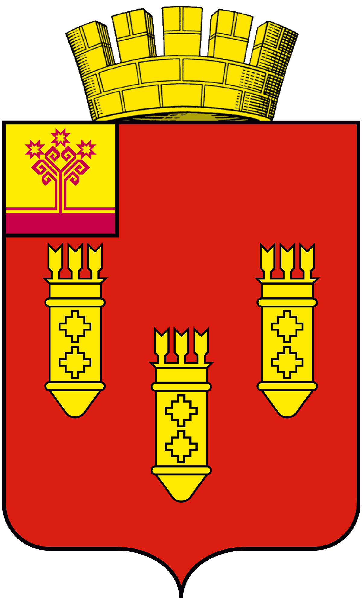 | Чувашская Республика  АДМИНИСТРАЦИЯ  города Алатыря  РАСПОРЯЖЕНИЕ  « » ________2023 г. №____  г.Алатырь

О закреплении территорий за организациями и учреждениями

В целях повышения уровня благоустройства и санитарного состояния города Алатыря:

1. Закрепить за организациями и учреждениями города Алатыря территории для проведения работ по благоустройству, уборке и надлежащему санитарному содержанию (согласно приложению).
2. Рекомендовать руководителям организаций и учреждений регулярную уборку закреплённой за ними территории.
3.Отделу культуры, по делам национальностей, туризма и архивного дела администрации города Алатыря Чувашской Республики (Кандрашин В.А.) разместить настоящее распоряжение на официальном сайте администрации города Алатыря Чувашской Республики.
4. Контроль за исполнением настоящего распоряжения возложить на заместителя главы администрации - начальника отдела архитектуры, градостроительства, транспорта, природопользования и жилищно-коммунального хозяйства администрации города Алатыря Чувашской Республики Колова К.И.

Глава администрации Д.В. Трифонов

Исп: Китайкина О.О.
тел.8(83531)2-00-10
Приложение
к распоряжению администрации
города Алатыря
от « » 2023 г. №_ _

ПЕРЕЧЕНЬ ПАРКОВ И СКВЕРОВ, ЗАКРЕПЛЕННЫХ ЗА ОРГАНИЗАЦИЯМИ, ОТВЕТСТВЕННЫМИ ЗА САНИТАРНУЮ УБОРКУ
N  п/п | Наименование парка, сквера,  зеленой зоны | Наименование организации,  предприятия, учреждения
1 | Детский парк «Сказка» | Автономное учреждение «Алатырский городской парк культуры и отдыха»
2 | «Городской парк»
3 | Сквер 141 Стрелковой дивизии | ТОС «Стрелка»
4 | Сквер памяти воинов интернационалистов | ТОС «Западный»
5 | Сквер 30–летия Комсомола | Автономное учреждение «Алатырский городской парк культуры и отдыха»
6 | Сквер героям Советского Союза И.П. Боронина и В.Ф.Ветвинского» | Автономное учреждение «Алатырский городской парк культуры и отдыха»
7 | Сквер им.А.Н.Крылова | ТОС «Северо-Восточный»
8 | Липовая аллея | ТОС «Железнодорожник»
9 | Аллея земляков | ТОС «Западный»
10 | Парк 450-летия г. Алатыря | ТОС «Западный»
11 | Детская площадка, пруд по ул. Заводская | ТОС «Северо-Восточный»
12 | Парк у обелиска воинам-землякам, погибшим в годы Великой Отечественной войны. | ТОС «Северо-Восточный»
13 | Парк ветеранов | Автономное учреждение «Алатырский городской парк культуры и отдыха»
14 | «Воркаут – площадка» на стадионе «Труд» | ТОС «Железнодорожник»
15 | « Сквер в районе бывшего пожарного пруда (ручья) в «Соловьином овраге» | ТОС «Северо-Западный»
16 | Мини – сквер возле центра – помощи детям инвалидам во имя Святителя Луки Воино - Ясенецкого | ТОС «Северо-Восточный»

